### 4.1.1 Установка интерпретатора для запуска программного средства

Anaconda – это дистрибутив Python. Он предоставляет все необходимое для решения задач по анализу и обработке данных [45].

Данный дистрибутив можно скачать с официального сайта [46].

Для скачивания переходим на сайт, далее на главной странице выбираем вкладку Products -> Individual Edition (рисунок 57). Переходим на страницу, показанную на рисунке 58 и нажимаем на кнопку «Download». И переходим на выбор операционной системы и разрядности системы (рисунок 59). Выбираем подходящую и скачиваем в указанное место на ПК.



Рисунок 57 – Выбор продукта для скачивания на главной странице

Рисунок 58 – Страница сайта дистрибутива для скачивания

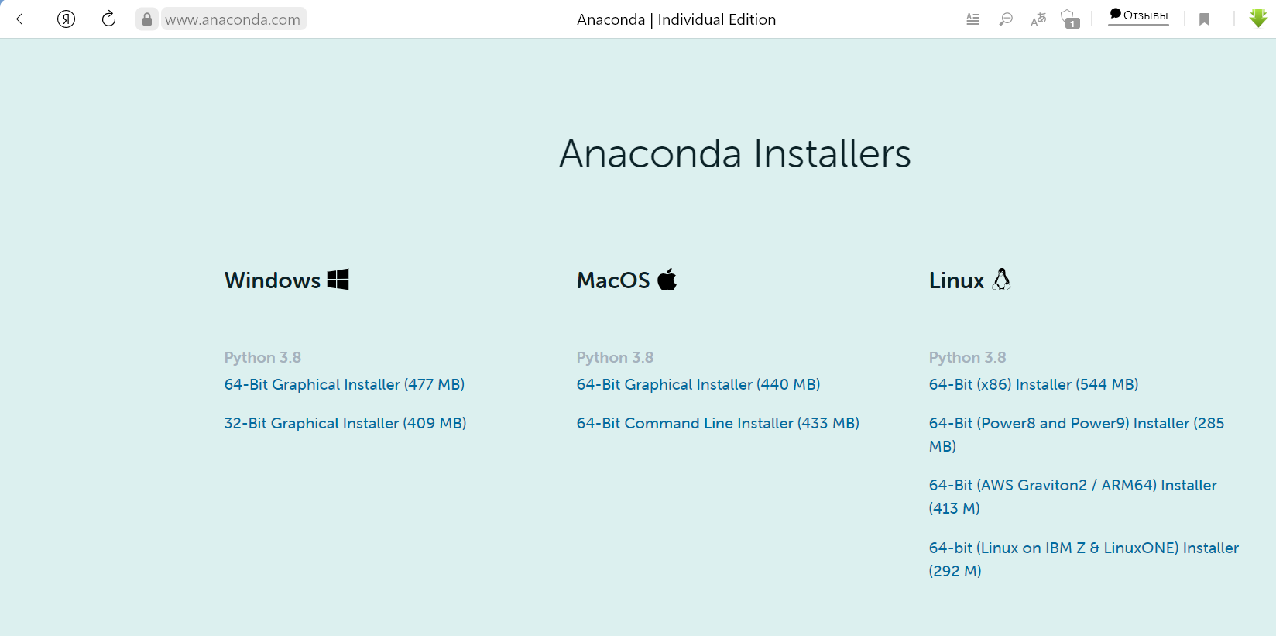

Рисунок 59 – Выбор операционной системы и разрядности

После скачивания запускаем установочный файл формата .exe. На рисунке 60 показано первое окно установщика

Рисунок 60 – Первое окно установщика [47]

Нажимаем кнопку «Далее». На рисунке 61 показано лицензионное соглашение, с которым соглашаемся, нажав кнопку «I Agree».

Рисунок 61 – Согласие с лицензионным соглашением [47]

Далее установщик предложит выбрать пользователя. Выбираем текущее пользователя, что показано на рисунке 62.

Рисунок 62 – Выбор пользователя [47]

Далее выбираем пусть установки. Пусть должен содержать латинские символы, как показано на рисунке 63.

Если на следующем шаге установщик выдает ошибку о том, что пользователь не имеет доступа к записи в указанную папку, то вы можете перезапустить установщик с правами администратора [47].

Рисунок 63 – Пусть установки [47]

На шаге, показанном на рисунке 64, выбираем установку Anaconda в качестве Python.

Рисунок 64 – Установка Anaconda в качестве Python [47]

На следующих шагах всегда нажимаем кнопку «Next». Финишное окно установщика показано на рисунке 65.

Рисунок 65 – Последнее окно установщика [47]

Теперь найдём встроенный интерпретатор. В Windows его можно найти в меню «Пуск» в соответствующей папке «Anaconda» (рисунок 66). Данный интерпретатор называется Spyder.

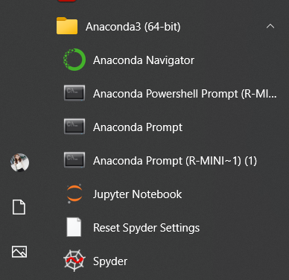

Рисунок 66 – Папка дистрибутива в меню «Пуск» на Windows

При желании ярлык Spyder можно вынести на рабочий стол, что и показано на рисунке 67.

Рисунок 67 – Интерпретатор на рабочем столе

При запуске Spyder будет выглядеть так, как показано на рисунке 68.

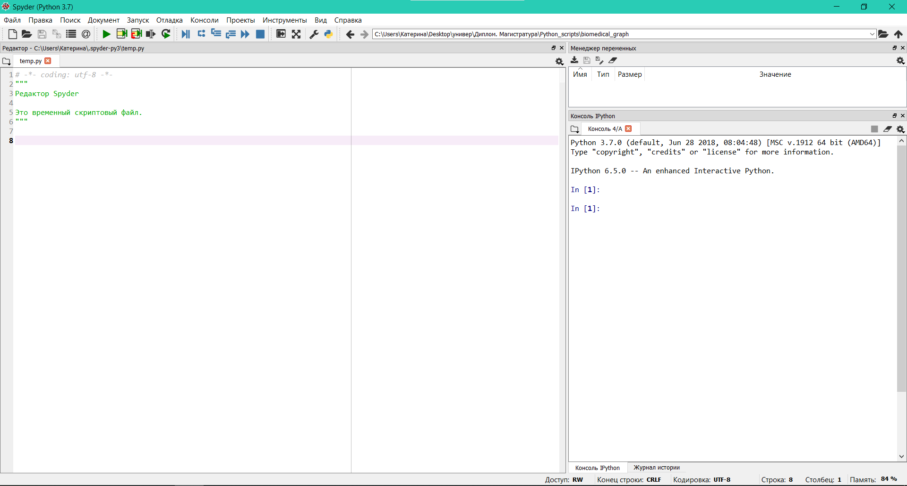

Рисунок 68 – Запуск Spyder

Также понадобится установить дополнительные библиотеки. Для этого открываем Anaconda Prompt от имени администратора. Данную консоль можно найти в меню пуска в папке Anaconda3. На рисунке 69 показана данная консоль в папке Anaconda3 в меню пуска

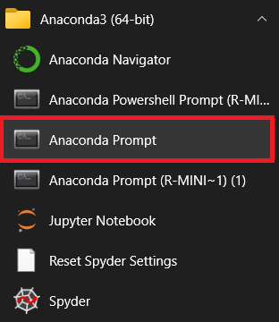

Рисунок 69 – Консоль Anaconda Prompt в меню пуска

Устанавливаем библиотеки MySQLbd, igraph и PyQt5 (рисунки 70 – 72) по следующим командам:

pip install MySQL-python

pip install python-igraph

pip install pyqt5

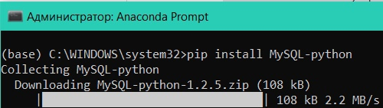

Рисунок 70 – Установка библиотеки MySQLdb

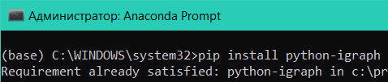

Рисунок 71 – Установка библиотеки igraph

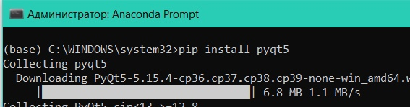

Рисунок 72 – Установка библиотеки PyQt5

### 4.1.2 Особенности запуска программного средства

Для успешного запуска разработанного ПС нужно, чтоб все файлы данного ПС лежали в одной папке, как показано на рисунке 69. Главный файл называется «graph_model_applic» − его и будем запускать в интерпретаторе. Остальные файлы – системные, нужны для полноценной работы ПС.

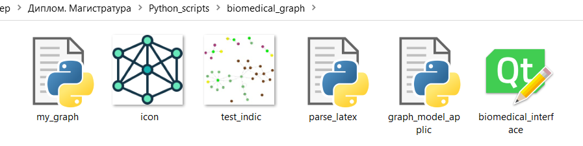

Рисунок 69 – Хранение файлов разработанного ПС в одной папке

Выбираем значок для открытия файла, показанный на рисунке 70.

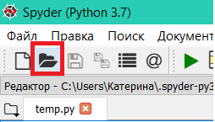

Рисунок 70 – Значок для открытия файла

Находим папку, где хранятся файлы разработанного ПС и выбираем файл «graph_model_applic», что показано на рисунке 71.

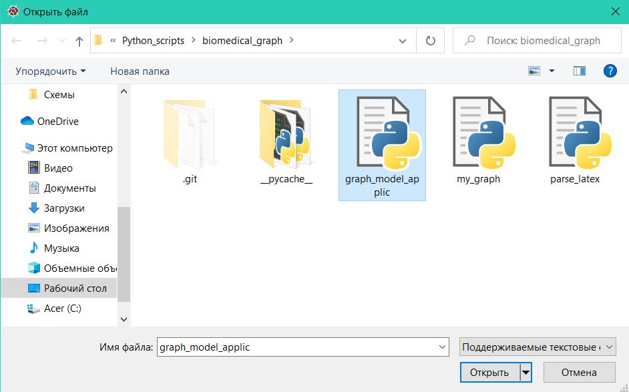

Рисунок 71 – Выбор главного файла ПС

Появится вкладка с основным кодом ПС. Нажимаем на значок, показанный на рисунке 72, для запуска работы ПС.

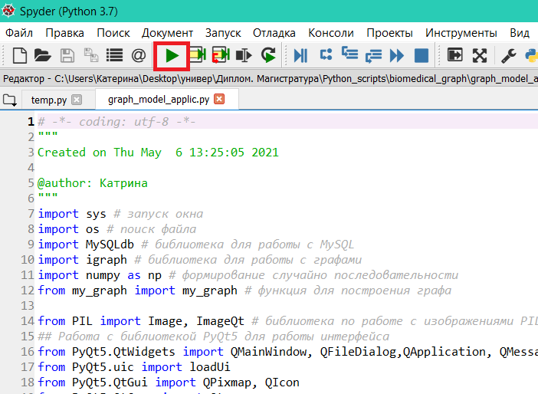

Рисунок 72 – Значок для запуска ПС

На рисунке 73 показано открывшееся окно приложения.

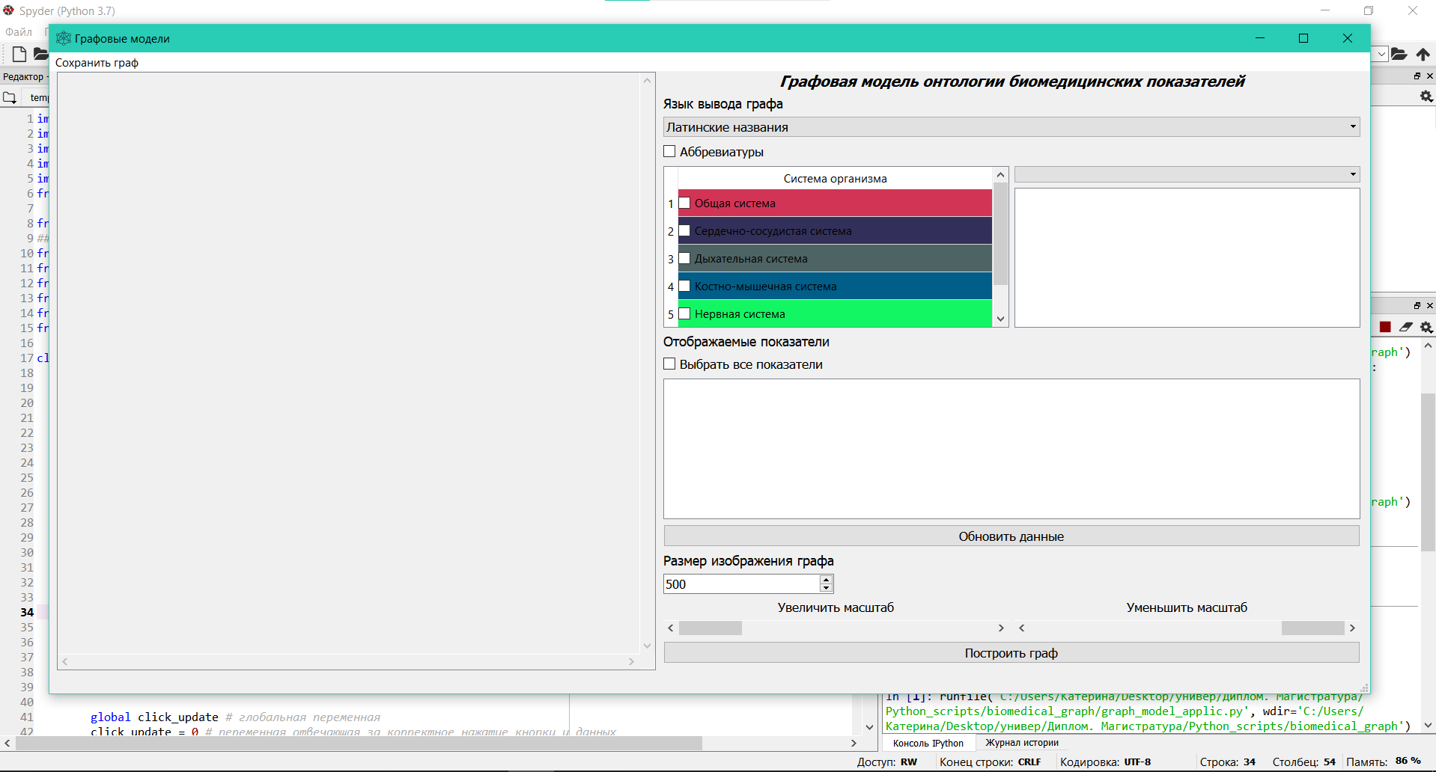

Рисунок 73 – Открывшееся программное средство